Periodeplan for November og Desember

Periodens litteratur/språkkasse | Periodens nøkkelord | Periodens sanger/rim og regler
- Geitekillingen  - Malvin og Ella  - Snekker Andersen  - Julekveldsvisa  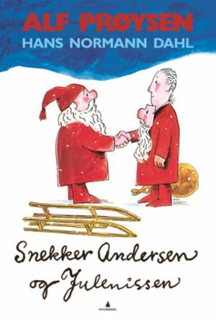 | - Forsetter med nøkkelordene til Geitekillingen og Malvin og Ella fra forrige periodeplan i begynnelsen av november.  - Snekker Andersen - Julekveldsvisa  - Plankebiter - Skurekost  - Småspiker - Vedkubbe  - Kniv - Fuglenek  - Fotefar/Spor - Vugge/Krybbe  - Skog - Stjerne  - Grantre - Gjeter  - Stubbe - De tre vise menn  - Vindfelt tre - Juletre  - Snekker  - Vedskjul  - Kjelke  - Julegavesekk  - Julegave  - Julenissen  - Nissemaske  - Julenissedrakt  - Topplue  - Snurrebass  - Grautsleiv/Grøtskje  - Stokk  - Trefugl | - Hode, skulder, kne og tå  - Julekveldsvisa  - Det snør det snør  - Musevisa  - Nå tenner vi det første lys  - På låven sitter nissen  - Svart senker natten seg  - Et barn er født i Betlehem  - Nisse rød og nisse blå  Her er nisse Rød  og her er nisse Blå!  Begge har de røde nisseluer på  nisse Rød kan nikke  nisse Blå kan vrikke  nisse Rød kan gjemme seg (inne i hånden)  nisse Blå kan klemme seg (mellom to fingre)  Her er nisse Rød  og her er nisse Blå,  men nå må de begge skynde seg å gå! (gjem bak ryggen)
Periodens kreative aktivitet | Periodens tur/opplevelse | Periodens lek
- Julepynt/gaver (hemmelig )  - Bake/pynte pepperkakehjerter | - Markering av Lucia dagen  - Tur til byen  - Tur med frilek  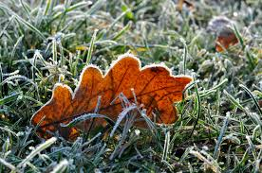 | - Kims lek  - Lek med språkkassene
Rammeplanen skriver; «Personalet skal gi barna kjennskap til og markere merkedager, høytider og tradisjoner i den kristne kulturarven og andre religioner og livssyn som er representert i barnehagen»

